ГАУ ДПО РК «Карельский институт развития образования»
Центр этнокультурного образования

Аналитическая справка по итогам проведения регионального этапа Республиканской олимпиады школьников по карельскому, вепсскому и финскому языкам 2020 года (9-11 классы)

ФИНСКИЙ ЯЗЫК

ПЕТРОЗАВОДСК
2020

17 апреля 2020 года обучающиеся 9, 10 и 11 классов, ставшие победителями и призерами муниципального этапа Республиканской олимпиады школьников по карельскому, вепсскому и финскому языкам, приняли участие в дистанционном региональном этапе олимпиады.
Участники прошли регистрацию на платформе дистанционного обучения ГАУ ДПО РК «Карельский институт развития образования», получили пароли и логины для доступа на сайт олимпиады, прошли в марте-апреле пробное тестирование, выполнили тест с заданиями олимпиады 17 апреля 2020 года.
Во время олимпиады школьники смогли проверить свои умения и навыки в аудировании, чтении и письме на карельском, вепсском и финском языках, а также продемонстрировать свои знания и творческие способности при выполнении письменного задания.
Всего в дистанционном региональном этапе Республиканской олимпиады школьников по карельскому, вепсскому и финскому языкам 17 апреля 2020 года приняло участие 35 обучающихся 9-11 классов из 8 муниципальных образований Республики Карелия: Петрозаводского ГО, Костомукшского ГО, Пряжинского НМР, Олонецкого НМР, Калевальского НМР, Лоухского МР, Суоярвского МР, Прионежского МР.
В олимпиаде по финскому языку для 9-11 классов принял участие 21 обучающийся из Петрозаводского и Костомукшского городских округов, Пряжинского и Калевальского НМР, Лоухского МР.

Анализ выполнения заданий регионального этапа Республиканской олимпиады школьников по финскому языку обучающимися 9-11 классов
9 класс
Количество баллов |  |  |  |  |  |  |  |  |  |  |  | Итоговое кол-во баллов
Задание 1 | Задание 2 | Задание 3 | Задание 4 | Задание 5 | Задание 6 | Задание 7 | Задание 8 | Задание 9 | Задание 10 | Задание 11 | Задание 12
Баллы участников, 9 класс
9 | 7 | 8 | 10 | 4 | 10 | 14 | 4 | 10 | 5 | 12 | 10 | 103
9 | 7 | 8 | 11 | 6 | 10 | 14 | 4 | 10 | 5 | 8 | 8 | 100
9 | 7 | 8 | 10 | 4 | 10 | 14 | 4 | 10 | 5 | 12,5 | 6 | 99,5
9 | 7 | 8 | 11 | 4 | 4 | 13 | 4 | 10 | 5 | 12,5 | 8 | 95,5
9 | 7 | 8 | 8 | 6 | 6 | 9 | 2 | 10 | 5 | 8,5 | 6 | 84,5
9 | 7 | 4 | 10 | 2 | 10 | 8 | 2 | 10 | 5 | 7 | 6 | 80
9 | 7 | 8 | 9 | 1 | 10 | 8 | 4 | 2 | 5 | 8,5 | 4 | 75,5
9 | 7 | 2 | 9 | 0 | 10 | 3 | 4 | 4 | 5 | 11 | 6 | 70
9 | 7 | 6 | 10 | 2 | 2 | 10 | 0 | 6 | 5 | 6 | 4 | 67
9 | 5 | 4 | 7 | 1 | 10 | 4 | 4 | 2 | 0 | 11 | 2 | 59
Максимально возможный балл
9 | 7 | 8 | 12 | 10 | 10 | 15 | 4 | 10 | 5 | 15 | 10 | 115
Максимальный балл, полученный участниками в 9 классе
9 | 7 | 7 | 11 | 6 | 10 | 14 | 4 | 10 | 5 | 12,5 | 10 | 103
Минимальный балл, полученный участниками в 9 классе
9 | 5 | 2 | 7 | 0 | 2 | 3 | 0 | 2 | 0 | 6 | 2 | 59
Средний балл, полученный участниками в 9 классе
9 | 6,8 | 6,4 | 9,5 | 3 | 8,2 | 9,7 | 3,2 | 7,4 | 4,5 | 9,7 | 6 | 83,4
Процент выполнения задания в 9 классе
100  % | 97  % | 80  % | 79  % | 30  % | 82  % | 65  % | 80  % | 74  % | 90  % | 65  % | 60  % | 73  %

Анализ выполнения заданий регионального этапа Республиканской олимпиады школьников по финскому языку обучающимися 9-11 классов
10 класс
Количество баллов |  |  |  |  |  |  |  |  |  |  |  | Итоговое кол-во баллов
Задание 1 | Задание 2 | Задание 3 | Задание 4 | Задание 5 | Задание 6 | Задание 7 | Задание 8 | Задание 9 | Задание 10 | Задание 11 | Задание 12
9 | 7 | 8 | 12 | 10 | 10 | 14 | 4 | 10 | 5 | 13 | 8 | 110
9 | 7 | 8 | 9 | 7 | 10 | 15 | 4 | 10 | 5 | 11,5 | 8 | 103,5
9 | 7 | 8 | 9 | 8 | 6 | 13 | 4 | 10 | 5 | 14 | 8 | 101
9 | 7 | 8 | 8 | 0 | 10 | 9 | 4 | 10 | 5 | 0 | 6 | 76
Максимально возможный балл
9 | 7 | 8 | 12 | 10 | 10 | 15 | 4 | 10 | 5 | 15 | 10 | 115
Максимальный балл, полученный участниками в 10 классе
9 | 7 | 8 | 12 | 10 | 10 | 15 | 4 | 10 | 5 | 14 | 8 | 110
Минимальный балл, полученный участниками в 10 классе
9 | 7 | 8 | 8 | 0 | 6 | 9 | 4 | 10 | 5 | 0 | 6 | 76
Средний балл, полученный участниками в 10 классе
9 | 7 | 8 | 9,5 | 6,25 | 9 | 12,8 | 4 | 10 | 5 | 9,6 | 7,5 | 98
Процент выполнения задания в 10 классе
100  % | 100  % | 100  % | 79  % | 62,5  % | 90  % | 85  % | 100  % | 100  % | 100  % | 64  % | 75  % | 85  %

Анализ выполнения заданий регионального этапа Республиканской олимпиады школьников по финскому языку обучающимися 9-11 классов
11 класс
Количество баллов |  |  |  |  |  |  |  |  |  |  |  | Итоговое кол-во баллов
Задание 1 | Задание 2 | Задание 3 | Задание 4 | Задание 5 | Задание 6 | Задание 7 | Задание 8 | Задание 9 | Задание 10 | Задание 11 | Задание 12
9 | 7 | 8 | 11 | 10 | 10 | 15 | 4 | 10 | 5 | 14,5 | 10 | 113,5
9 | 7 | 8 | 10 | 8 | 10 | 13 | 4 | 10 | 5 | 12 | 8 | 104
9 | 7 | 6 | 8 | 8 | 10 | 11 | 4 | 10 | 5 | 14 | 10 | 102
9 | 7 | 8 | 10 | 8 | 6 | 11 | 4 | 10 | 5 | 11,5 | 6 | 95,5
9 | 5 | 5 | 10 | 1 | 10 | 12 | 4 | 10 | 5 | 11 | 10 | 92
9 | 7 | 6 | 9 | 3 | 6 | 9 | 4 | 10 | 5 | 9,5 | 6 | 83,5
9 | 7 | 8 | 8 | 1 | 10 | 7 | 4 | 10 | 5 | 0 | 4 | 73
Максимально возможный балл
9 | 7 | 8 | 12 | 10 | 10 | 15 | 4 | 10 | 5 | 15 | 10 | 115
Максимальный балл, полученный участниками в 11 классе
9 | 7 | 8 | 11 | 10 | 10 | 15 | 4 | 10 | 5 | 14,5 | 10 | 113,5
Минимальный балл, полученный участниками в 11 классе
9 | 5 | 5 | 8 | 1 | 6 | 7 | 4 | 10 | 5 | 0 | 4 | 73
Средний балл, полученный участниками в 11 классе
9 | 6,7 | 7 | 9,5 | 5,6 | 8,9 | 11 | 4 | 10 | 5 | 10,3 | 7,7 | 94,8
Процент выполнения задания в 11 классе
100  % | 96  % | 87,5  % | 79  % | 56  % | 89  % | 73  % | 100  % | 100  % | 100  % | 69  % | 77  % | 82  %

Процент выполнения заданий олимпиады в сравнении
(9, 10, 11 классы)
Процент выполнения по отдельным заданиям |  |  |  |  |  |  |  |  |  |  |  | Процент выполнения всей работы
Задание 1 | Задание 2 | Задание 3 | Задание 4 | Задание 5 | Задание 6 | Задание 7 | Задание 8 | Задание 9 | Задание 10 | Задание 11 | Задание 12
Процент выполнения задания в 9 классе
100  % | 97  % | 80  % | 79  % | 30  % | 82  % | 65  % | 80  % | 74  % | 90  % | 65  % | 60  % | 73  %
Процент выполнения задания в 10 классе
100  % | 100  % | 100  % | 79  % | 62,5  % | 90  % | 85  % | 100  % | 100  % | 100  % | 64  % | 75  % | 85  %
Процент выполнения задания в 11 классе
100  % | 96  % | 87,5  % | 79  % | 56  % | 89  % | 73  % | 100  % | 100  % | 100  % | 69  % | 77  % | 82  %

Анализ выполнения отдельных заданий олимпиады по финскому языку обучающимися 9-11 классов.

Задание 1:

KIELIHAASTE! Привет! Меня зовут Кирилл Султаншин. Я участвую в акции ”Kielihaaste” – «Языковой челлендж» или «Языковой вызов». С помощью специальной программы я ”за один день” научился говорить на 9 языках. Посмотри видео с моего канала на YouTube и соедини цифры, обозначающие порядок использования языков, с соответствующими языками.

Ссылка на видео: https://yadi.sk/i/PhxHJLeqabpgAQ

Правильный ответ:
 | 4 | ENGLANTI
 | 7 | ESPANJA
 | 3 | ITALIA
 | 5 | RANSKA
 | 8 | RUOTSI
 | 2 | SAKSA
 | 9 | SUOMI
 | 1 | VENÄJÄ
 | 6 | VIRO

Процент выполнения задания 1 обучающимися 9-11 классов:

9 класс – 100%

10 класс – 100%

11 класс – 100%
Вывод: Все участники продемонстрировали владение лексикой финского языка по теме «География, страны, языки, государственные символы», а также базовые знания по страноведению и географии.

Анализ выполнения отдельных заданий олимпиады по финскому языку обучающимися 9-11 классов.

Задание 2:

KARTTAHAASTE! В предыдущем видео я использовал некоторые национальные символы и шуточные стереотипы. Попробуй соединить цифры, обозначающие страны на карте Европы, со словами, обозначающими эти символы и стереотипы.

(Первоначально в дистанционном варианте слова нужно было «перетащить» на карту, но технические возможности участников не позволили использовать этот вариант).

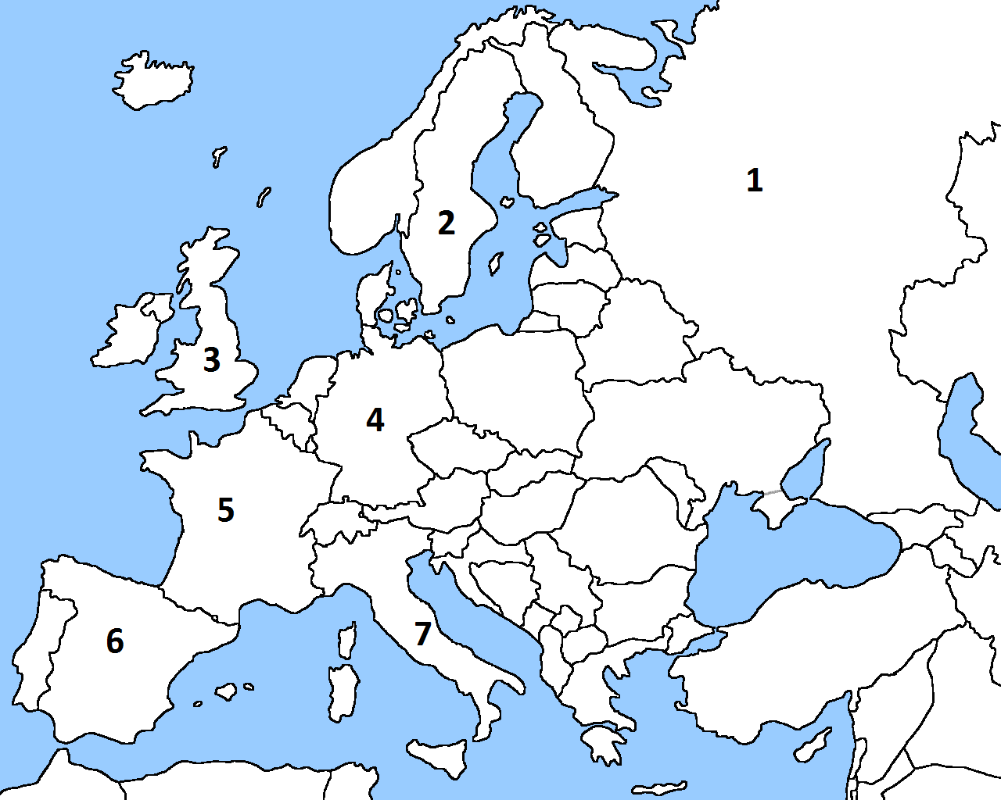

Правильный ответ:

1 KARVALAKKI

2 IKEA

3 TEE

4 MEETVURSTI

5 KROISSANTTI

6 KITARA

7 PITSA

Процент выполнения задания 2 обучающимися 9-11 классов:

9 класс – 97%

10 класс – 100%

11 класс – 96%
Вывод: Большинство участников продемонстрировали владение лексикой финского языка по теме «Национальные символы и стереотипы», а также базовые знания по страноведению и географии. Сложности были связаны с лексическими единицами karvalakki, meetvursti.

Анализ выполнения отдельных заданий олимпиады по финскому языку обучающимися 9-11 классов.

Задание 3:

LUKUHAASTE! Я люблю соревнования, поэтому с удовольствием принял «вызов» библиотеки и даже успел прочитать несколько книг, которые подходят под описание из библиотечного списка. Соедини обложки прочитанных мною книг с подходящим описанием.

Правильный ответ:
 |  | 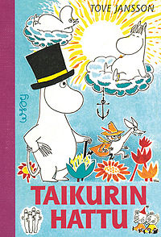 | 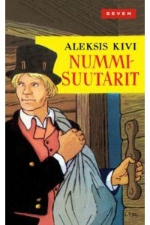
6 | 2 | 3 | 5
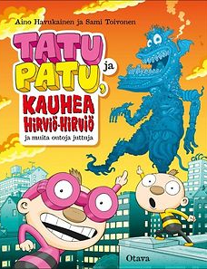 |  |  | 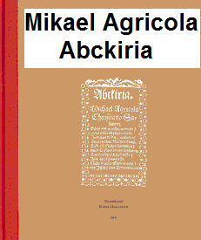
4 | 8 | 7 | 1

1 | Ensimmäinen suomenkielinen kirja.
2 | Kirja sisältää arvokasta tietoa vanhoista uskomuksista ja myyteistä.
3 | Kirjan alkuteos oli ruotsinkielinen.
4 | Kirjan kannessa on hirviö.
5 | Kirjan nimessä on ammatti.
6 | Kirjan tapahtumat sijoittuvat faarao Ekhnatonin valtakauden aikoihin.
7 | Suuri venäläinen klassikko kuvaa ihmisiä suurten mullistusten keskellä.
8 | Tietokirja kertoo menneen vuoden tärkeät tapahtumat sanoin ja kuvin.

Процент выполнения задания 3 обучающимися 9-11 классов:

9 класс – 80%

10 класс – 100%

11 класс – 87,5%
Вывод: Большинство участников продемонстрировали владение лексикой финского языка по теме «Литература», а также базовые знания финской литературы. Сложности были связаны с сопоставлением следующих вариантов: Ensimmäinen suomenkielinen kirja (6 неверных ответов), Kirja sisältää arvokasta tietoa vanhoista uskomuksista ja myyteistä (4 неверных ответа), Kirjan nimessä on ammatti (3 неверных ответа).
Анализ выполнения отдельных заданий олимпиады по финскому языку обучающимися 9-11 классов.

Задание 4:

KIELIOPPIHAASTE! Также я участвовал в челлендже, по условиям которого читать приходилось в самых разных местах. Попробуй на основе картинок догадаться, где и как это происходило, и вставь вместо пропусков подходящие слова. Каждое слово подходит только для одного предложения. В списке есть также лишние слова.

(Первоначально в «очном» варианте участники сами должны были образовать грамматические формы пропущенных слов, но в дистанционном варианте задание было упрощено до выбора готовой формы по техническим причинам.)

Правильный ответ:

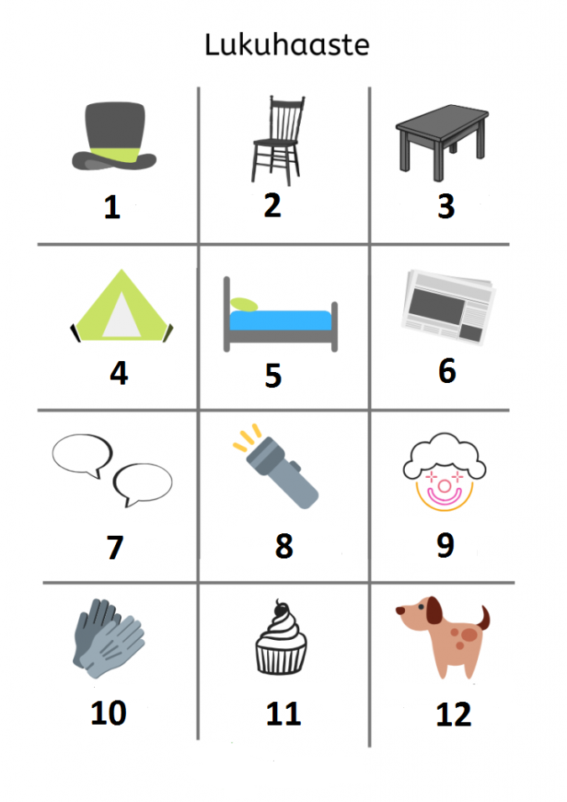
1. Luin hattu [1].  2. Luin [2] seisten.  3. Luin [3] alla.  4. Luin [4].  5. Luin [5].  6. Luin [6].  7. Luin [7].  8. Luin [8] valossa.  9. Luin hassulla [9].  10. Luin hanskat [10].  11. Luin [11].  12. Luin [12]. | 1– päässä  2 – tuolilla  3 – pöydän  4 – majassa  5 – sängyssä  6 – sanomalehteä  7 – sarjakuvaa  8 – taskulampun  9 – äänellä  10 – kädessä  11 – reseptiä  12 – lemmikille

Процент выполнения задания 4 обучающимися 9-11 классов:

9 класс – 79%

10 класс – 79%

11 класс – 79%
Вывод: Большинство участников продемонстрировали умение считывать информацию, представленную в разных форматах, знание соответствующей лексики и грамматики. Наибольшее количество ошибок было связано со следующими вариантами:
Luin hattu ”päällä” – 12 ошибок,
Luin ”pöytään” alla – 4 ошибки,
Luin hassulla ”kättä, sarjakuvaa, lemmikille, päällä” – 5 ошибок,
Luin ”kakkua” – 7 ошибок.

Данное задание в «очном» варианте представляет собой более сложный тест на знание лексики и грамматики, в нем предлагается выбор подходящего слова в начальной форме и образование правильной грамматической формы, например, 2 Luin ... alla. – PÖYTÄ – Luin pöydän alla.

Анализ выполнения отдельных заданий олимпиады по финскому языку обучающимися 9-11 классов.

Задание 5:
KIELITIEDEHAASTE! Я бывал в Карелии и знаю, что в республике говорят не только по-фински, но и по-карельски и по-вепсски. Карельский, вепсский и финский языки - лингвистические родственники, у них много общего и в лексике, и в грамматической структуре. Попробуй "дописать" вепсские пословицы: выбери пропущенное слово.

Правильный ответ:

Ičein ma om manzikaine, a veraz ma om [1].
Kenen om jablonʼ, ka se jablokad-ki [2].
Kalʼhemb [3] om puhtaz südäin.
Ala openda [4] ujumaha.
Lehmäl [5] keles maid.
Kodimad [6] unohta.
Ostaiži koir leibäd, da [7] ei ole.
Midä noren opendad, sidä [8] muṡtad.
Min [9], sen löudad-ki.
Kaikjal om hüvä, a [10] paremb.
1 mustikaine
2 söb
3 kuldad
4 kalad
5 om
6 ed
7 dengoid
8 vanhan
9 ecid
10 kodiš

Процент выполнения задания 5 обучающимися 9-11 классов:

9 класс – 30%

10 класс – 62,5%

11 класс – 56%

Вывод: С данным заданием обучающиеся справились удовлетворительно. Причин может быть несколько: 1. «нестандартное» задание, которое обучающиеся ранее не выполняли, 2. отсутствие у обучающихся представления о лексико-грамматической структуре близкородственных языков (не слышат звучания, не читают тексты с цитатами на карельском и вепсском), 3. отсутствие языковой догадки, 4. у обучающихся нет опыта участия в лингвистических олимпиадах, в которых подобные задания на сопоставление языков преобладают.

Анализ выполнения отдельных заданий олимпиады по финскому языку обучающимися 9-11 классов.

Задание 6:

HAASTEITA ERI MAKUUN! В последнее время я получаю очень много приглашений принять участие в разных челленджах. Помоги мне упорядочить информацию о них: соедини название челленджа с его представлением в виде текста или картинки.
Правильный ответ:

Osallistu haasteeseen! Paljasta ammattilainen, jolle haluat antaa kiitokset. Vaikka se aina avulias myyjä tai autohuollon tekijä, jonka jäljiltä autosi on kuin uusi. Postaa omalla some-tililläsi! | #kehuosaajaa
Tartu haasteeseen! Sovi joukkueesi kesken, missä ja monelta pelit laitetaan pystyyn. Nauti ensimmäisenä kesäpäivänä pelaamisen riemusta ja ulkoilmasta täysin siemauksin. Jaa päivän tunnelmat kuvin ja sanoin kavereillesi sosiaalisessa mediassa! | PihaPeliPäivä 1.6.2020
Haasteessa on tehtävänä kuunnella vuoden 2020 kuluessa 50 itselle entuudestaan tuntematonta kappaletta / teosta / äänitettä / levykokonaisuutta. Esim.: Oscarin voittanut soundtrack, Black metalia, Suomalaista jazzia jne. | Helmet MUSA-haaste
 | LANKKU-HAASTE
Sinut on haastettu! Lähde tuhansien muiden tavoin kokeilemaan kasvisruokaa kuukauden ajan. Osallistuminen on ilmaista eikä sido mihinkään. Ilmoittaudu mukaan nyt! | Vegaanihaaste

Процент выполнения задания 6 обучающимися 9-11 классов:

9 класс – 82%

10 класс – 90%

11 класс – 89%

Вывод: обучающиеся хорошо справились с заданием на понимание общего содержания прочитанного, продемонстрировали умение сопоставлять ключевые слова заголовка и текста, наибольшие сложности вызвали варианты #kehuosaajaa, LANKKU-HAASTE, PihaPeliPäivä 1.6.2020.

Анализ выполнения отдельных заданий олимпиады по финскому языку обучающимися 9-11 классов.

Задание 7:

Нас приглашают принять участие в челлендже #100happydays. Некоторые слова в тексте сообщения были сокращены. Помоги мне выбрать для каждого слова подходящее продолжение с учетом его значения и грамматической формы. Будь внимателен: в раскрывающемся списке на выбор есть лишние варианты.

Правильный ответ:

Pystytkö olemaan onnellinen 100 päivää peräkkäin?

TARTU #100happydays-HAASTEESEEN!

Miten osallistut? Aivan yksinkertaista!

Joka päivä esität kuva-[[1]] siitä, mikä teke-[[2]] sinusta onnellisen! Se voi ol-[[3]] mitä taha-[[4]]: tapaa-[[5]] ystävän kanssa, ihana kakunpala lähikahvila-[[6]], rento hetki koto-[[7]] koulupäivän jälke-[[8]] tai palvelus, jon-[[9]] teit ventovieraa-[[10]]. Jaa kuva-[[14]] Facebookiss-[[11]] tai Twitteriss-[[12]] hästägi-[[13]] #100happydays ja olet valm-[[15]]!

1 n  2 e  3 la  4 nsa  5 minen | 6 ssa  7 na  8 en  9 ka  10 lle | 11 si  12 a  13 ä  14 llä  15 is
Лишние: i, kää, nyt, lut, ni, inen.

Процент выполнения задания 7 обучающимися 9-11 классов:

9 класс – 65%

10 класс – 85%

11 класс – 73%

Вывод: обучающиеся в целом справились с заданием, продемонстрировали функциональное владение грамматикой изучаемого языка, наибольшие сложности вызвали варианты: mitä taha-nsa (”-na, -a, -en, -minen”), jon-ka (”-na, -kää, -en”), jaa kuva-si (”-ssa, -n, -a”), Twitteriss-ä (”-a”).

Анализ выполнения отдельных заданий олимпиады по финскому языку обучающимися 9-11 классов.

Задание 8:

LUETUN YMMÄRTÄMISEN HAASTE! Я изучил информацию о челлендже #100happydays из предыдущего задания. Правильно ли я ее понял? Выбери ниже только те утверждения, которые соответствуют действительности.

Правильный ответ:

Haaste kestää kolme viikkoa. -

Haaste kannustaa kirjoittamaan kirjeitä ystäville. -

Haaste saa ihmiset pohtimaan omaa onnellisuutta. +

Haasteessa kuvat jaetaan sosiaalisessa mediassa. +

Haasteeseen osallistuneet saavat itselleen ihanan kakunpalan lähikahvilasta. –

Kuvat jaetaan hästägillä #olevalmis. -

Процент выполнения задания 8 обучающимися 9-11 классов:

9 класс – 80%

10 класс – 100%

11 класс – 100%

Вывод: обучающиеся хорошо справились с выполнением задания на чтение с полным пониманием прочитанного.

Анализ выполнения отдельных заданий олимпиады по финскому языку обучающимися 9-11 классов.

Задание 9:

YLE GALAXI – HAASTEET! Мне нравятся конкурсы, которые проводит молодежный канал Yle Galaxi. Посмотри несколько фрагментов передач и определи, какие челленджи они проводили в 2019 году. Соедини фрагменты видео с названиями челленджей.

Правильный ответ:

Видео 1 - 5 sekunnin haaste

Ссылка на видео: https://yadi.sk/i/bnY9TcUCP8szig

Видео 2 - Älä vastaa oikein –haaste

Ссылка на видео: https://yadi.sk/i/65bkZCnAAXlWqA

Видео 3 - En ole koskaan –haaste

Ссылка на видео: https://yadi.sk/i/3asoB-YUGbeXqQ

Видео 4 - Takaperin-haaste

Ссылка на видео: https://yadi.sk/i/v6ooCfCJydtE0Q

Видео 5 - Kerrotaan kuvista tarina –haaste

Ссылка на видео: https://yadi.sk/i/U2L1wNDURfIftg

Процент выполнения задания 9 обучающимися 9-11 классов:

9 класс – 74%

10 класс – 100%

11 класс – 100%

Вывод: обучающиеся хорошо справились с заданием на аудирование и понимание основного содержания текста.

Анализ выполнения отдельных заданий олимпиады по финскому языку обучающимися 9-11 классов.

Задание 10:

ÄLYHAASTE!

Сегодня я получил приглашение принять участие в челлендже. Помоги мне справиться с ним!

Päivän haaste: Osaatko sinä ratkaista tämän älytehtävän?

Kirjoita vastauksesi kommenttikenttään!

Правильные ответы:

Kuinka monta reikää tässä T-paidassa on? Сколько дырок в футболке?
Задание предполагало несколько правильных ответов. Ответы также зависели от того, считать ли «дырками» горловину, рукава и низ футболки (4 отверстия).

0 ei ole reikiä – 0 нет дырок (если не считать дырками горловину, рукава и низ, а два синих пятна на футболке – это пятна краски)
2 kaksi – 2 две дырки (если не считать дырками горловину, рукава и низ, и считать две дырки на «животе», через которые видна синяя ткань изнанки футболки)
3 kolme – 3 три дырки (если не считать дырками горловину, рукава и низ, и считать две дырки на «животе» и одну большую дыру на спине)
4 neljä – 4 четыре дырки (если не считать дырками горловину, рукава и низ, и считать две дырки на «животе», и две точно такие же или большего размера дырки на спине)
6 kuusi – 6 шесть дырок (если считать дырками горловину, рукава и низ, и считать две дырки на «животе», через которые видна синяя ткань изнанки футболки)
7 seitsemän – 7 семь дырок (если считать дырками горловину, рукава и низ, и считать две дырки на «животе» и одну большую дыру на спине)
8 kahdeksan – 8 восемь дырок (если считать дырками горловину, рукава и низ, и считать две дырки на «животе», и две точно такие же или большего размера дырки на спине)

Процент выполнения задания 10 обучающимися 9-11 классов:

9 класс – 90% (один участник не дал никакого ответа)

10 класс – 100%

11 класс – 100%
Большинство участников выбрало варианты 2 и 8.
Анализ выполнения отдельных заданий олимпиады по финскому языку обучающимися 9-11 классов.

Задание 11:

#OMAHAASTE! Придумай челлендж для себя и других по образцу предыдущих заданий. Сформулируй по-фински задание для челленджа и опиши условия его выполнения. Текст должен содержать в т.ч. ответы на вопросы: Mitä? Missä? Milloin? Miten? Miksi? Используй побудительные формы глаголов, например: Lue ...! Laula ...! Opi ...! и т.д.

Набери ответ в поле ответа ниже.

Также ты можешь написать текст от руки, сфотографировать или сканировать его, или набрать текст в ворде, присоединить файл с изображением или текстом к данному заданию или отправить его на адрес организаторов

Процент выполнения задания 11 обучающимися 9-11 классов:

9 класс – 65%

10 класс – 64%

11 класс – 69%

Основные причины понижения максимального балла (16) до оценки, полученной обучающимися: отсутствие в тексте ответа на один из вопросов Mitä? Missä? Milloin? Miten? Miksi?, а также грамматические ошибки.

Типичные грамматические ошибки:
- глагольное управление: rakastan syömisestä, osallistu haastessa
- формы императива ед.ч.: laitta, otta, teke, näyttä, vasta, tekee
- союзы: vai вместо tai
- чередование ступеней согласных: kakkut, ei luke, sääntöt, kaikkille
- падеж объекта в предложениях с императивом: kuuntele lauseen, laita videon, laula laulun

Лексические ошибки:
- aika on pienempi – vähemmän aikaa
- ongelma tapahtuu и т.д.

Вывод: в целом обучающиеся справились с заданием по письменной речи, обучающиеся продемонстрировали умение создавать тексты по предложенным образцам, необходимо обратить внимание участников на информацию, содержащуюся в формулировке задания – часть информации в процессе выполнения задания игнорируется.

Анализ выполнения отдельных заданий олимпиады по финскому языку обучающимися 9-11 классов.

Задание 12:

Аудирование повышенной сложности.

Я хочу мотивировать Тебя на дальнейшее изучение финского языка! Посмотри моё видео "MITEN OPIN PUHUMAAN SUOMEA" и выбери только те утверждения из списка, которые соответствуют содержанию видео. У Тебя все получится!

Ссылка на видео: https://yadi.sk/i/M6lrqG9eennjQQ

Правильный ответ:

Kirill Sultanshin on syntynyt Venäjällä vuonna 1996. 16-vuotiaana hän päätti, että haluaa opiskelemaan Suomeen. +

Hänen isänsä oli rakentaja, ja he kävivät perheen kanssa Suomessa useita kertoja. –

Kirill sai tietää, että Suomessa voi saada laadukasta opetusta ja vieläpä ilmaiseksi, jos opiskelee suomen kielellä. +

Oli kuitenkin yksi este ylitettäväksi – Sultanshin ei osannut sanaakaan suomea. +

Kirill alkoi harjoitella suomea. Hän tapasi kahdesti viikossa 55-vuotiaan suomalaissyntyisen Lilja-nimisen rouvan Vologdassa. -

Sultanshin opiskeli suomea paljon myös itsenäisesti. Kotona hän katsoi venäjäksi dubattuja suomalaisia elokuvia. –

Ääntämystä Kirill harjoitteli suomalaisista iskelmistä, muun muassa Kari Tapiolta. +

Tasan vuoden kuluttua suomen opiskelujen aloittamisesta Sultanshin päätti hakea yliopistoon Suomeen. –

Kohta Sultanshin sai tietää päässeensä opiskelemaan media-assistentin tutkintoa. +

Sen jälkeen hän muutti asumaan Suomeen Helsinkiin. –

Nyt Sultanshin on 23-vuotias ja asunut Suomessa yli kymmenen vuoden ajan. -

Процент выполнения задания 12 обучающимися 9-11 классов:

9 класс – 60%

10 класс – 75%

11 класс – 77%

Вывод: в целом обучающиеся справились с заданием по аудированию повышенной сложности, продемонстрировали умение извлекать из текста детализированную информацию.

Общие выводы и рекомендации:
- Обучающиеся хорошо справились с заданиями дистанционного регионального этапа Республиканской олимпиады школьников по финскому языку 2020. Процент выполнения всех заданий олимпиадной работы составил 73% у обучающихся 9 классов, 85% у обучающихся 10 классов, 82% у обучающихся 11 классов.
- При переводе заданий очного этапа в дистанционную форму пришлось отказаться по техническим причинам от прямого ввода текста с компьютера участниками олимпиады, что упростило задания по лексике и грамматике. Рекомендуется лексико-грамматические тесты проводить в очной форме, поскольку дистанционная форма часто ограничивается множественным выбором и не побуждает обучающихся самостоятельно образовывать нужную форму слова с учетом контекста.
- Наибольшие сложности у обучающихся вызвало задание на сопоставление структуры близкородственных языков (карельского и финского), характерное в большей степени для лингвистических олимпиад. Рекомендуется включать такие задания при изучении темы «Финно-угорские языки и культуры», давать возможность обучающимся почувствовать родство языков на «живых» примерах. Также необходимо задуматься о проведении лингвистических олимпиад для обучающихся, изучающих финно-угорские языки или прибалтийско-финские языки.
- При проведении дистанционных олимпиад необходимо давать возможность участникам выполнить письменное задание путем набора текста на компьютере или написания его от руки и пересылки скана по электронной почте организаторам олимпиады. Опыт проведения дистанционного регионального этапа Республиканской олимпиады школьников по карельскому, вепсскому и финскому языкам 2020 показывает, что это возможно. Письменная работа хорошо демонстрирует уровень владения языком как в плане лексики, так и в плане грамматики, а также умения обучающихся в письменной речи.
- Необходимо продумать технологии дистанционного выполнения заданий по говорению.
- Необходимо обратить внимание на техническое оснащение обучающихся в случае перевода их на дистанционное обучение. Не все обучающиеся имеют компьютер или ноутбук, многие вынуждены пользоваться мобильными телефонами. Также не все населенные пункты обеспечены качественным доступом в Интернет.
- Материалы, подготовленные для очного этапа олимпиады, размещены на сайте «Этнокультурное образование в Республике Карелия» по ссылке: https://edu-rk.ru/metodkabinet/category/olympiada
- Организаторы олимпиады выражают благодарность учителям, обеспечившим обучающимся возможность участия в дистанционной олимпиаде, а также обучающимся, принимавшим участие в олимпиаде.

